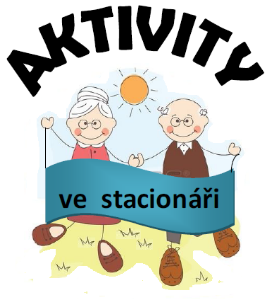
Denní stacionář pro seniory Chvalčov
program „AKTIVITY“
leden 2018
Setkáváme se každé úterý od 9:00 hod. do 11:00 hod.
2.1. cestování Prstem po mapě
- virtuální cestování tentokrát s Mgr. Pavlem Malénkem
Společné besedy se nám velmi zalíbily a povídání o Jordánsku v podání p. Malénka je velmi poutavé. Proto budeme i tento měsíc pokračovat.
Zveme vás – přijďte i Vy poznávat nová místa.

9.1. Dopolední kavárnička - vaření po svátcích
Také jste o Vánocích neodolali kalorickým pochoutkám? Trápí Vás teď výčitky svědomí z množství zkonzumovaného jídla? Nebo se chcete jen inspirovat ke zdravějšímu způsobu stravování... ? Přijďte se s námi podělit o své recepty.

16.1. Výtvarný ateliér- inspirace pro plesovou sezonu
Plesové sezoně už jsme se věnovali – tentokrát si vytvoříme kabelku pro radost s praktickým využitím. Přijďte se inspirovat – jste vítáni… .

23.1. ŠIBŘINKY - taneční veselí jak to umíme jenom my
Pokud jste zvědaví, jak si toto veselí dokážeme užít, přijďte mezi nás.

30.1. . Posezení při hudbě
- vystoupení žáku ZUŠ Bystřice p/ H pod vedením MgA Magdy Čáslavové
Těšíme se na milé pohlazení na duši, které nás čeká při vystoupení dětí,
na kterou samozřejmě srdečně zveme i Vás.

Pozvěte známé a přátele a přijďte prožít
příjemné dopoledne plné aktivity nejen u kávy nebo čaje.
Kontakt:
Denní stacionář pro seniory Chvalčov Možnost zajištění přepravy: Ul. Školní 798, 768 72 Chvalčov - středisko soc. podnikání Tel: 573 332 683 (tel. č. 775 635 014)

